**KAUNO TECHNOLOGIJOS UNIVERSITETAS**  **INFORMATIKOS FAKULTETAS** 



**Intelektikos pagrindai (P176B101)**

**Laboratorinis darbas Nr. 2**

Atliko: 

IFF-0/6 gr. studentas 

Karolis Žabinskis

Priėmė: 

asist. Nakrošis Arnas

KAUNAS 

2023

# Užduotis

Sukurkite sprendimo priėmimo sistemą remiantis *miglotosios* logikos teorija (rekomenduojama taikant *Mamdani* algoritmą, tačiau gali būti naudojamas ir *Sugeno* modelis). Duomenys gali būti naudojami realūs, iš atvirų šaltinių arba sugalvoti jūsų pačių (dažniausiai studentai sugalvoja savo duomenis ir patiems aktualią problemą – t.y. jūs tampate ekspertais). Sistemos programinė realizacija turi būti atlikta naudojant Python (arba C šeimos kalbomis).

Reikalavimai, kuriais remiantis bus vertinamas darbas pateikti žemiau:

1. Aiškus užduoties aprašas, t.y., koks uždavinys, pagal kokius duomenis ką reikia paskaičiuoti. Aprašomi kintamųjų matmenys, jie sugalvoti ar paimti iš išorinių šaltinių ir pan.;
2. Sistemos įvesčių kiekis ir fuzzy aibių skaičius: nuo 3 × 3 iki 4 × 4;
3. Sistemos išvesčių kiekis ir fuzzy aibių skaičius: nuo 1 × 3 iki 2 × 3;
4. Suformuotos ir pateiktos logiškos taisyklės naudojant du/tris skirtingus loginius kintamuosius (And, Or, Not).Visos taisyklės turi būti pateiktos ataskaitoje.
5. Pateikti metodai panaudoti implikacijai, agregacijai ir defuzifikacijai. Defuzifikacijai reikia panaudoti **du** skirtingus atsakymo skaičiavimo metodus: Centroid ir MOM( arba LOM).
6. Sudarius modelį reikia pateikti 3 testinių įvesčių reikšmių scenarijus ir gautus atsakymų rezultatus.

# Pasirinkta tema

Pasirinkta tema – prognozuoti miesto butų kainas.

Darbo užduočiai parinkti duomenys yra netikri ir sugalvoti. Žmonės, parduodami ar pirkdami butą mieste, dažniausiai žiūri į tris kriterijus: pastato pastatymo metai, buto plotas ir atstumas nuo centro ar kitų būtinų vietų. Darbo tikslas yra pagal pastato statybos metus, buto plotą ir buto atstumą nuo centro, numatyti galimą buto kainą, kuri padeda nuspėti, kiek galėtų kainuoti būstas.

Įvesties kintamieji:

* Pastato statybos metai: [1900-2023], fuzzy aibės:
  + Senos statybos butas: 1900-1960 m.;
  + Vidutinių metų statybos butas: 1930 – 2000 m.;
  + Naujos statybos butas: 1990 – 2023 m.
* Buto plotas (m2): [10-200], fuzzy aibės:
  + Mažas: 10 – 40;
  + Vidutinis: 30 – 70;
  + Didelis: 50 – 200.
* Atstumas nuo centro (km): [0-100], fuzzy aibės:
  + Mažas: 0 – 5;
  + Vidutinis: 2 – 10;
  + Didelis: 8 – 25.

Sugalvoti pradiniai duomenys:

|  |  |  |  |
| --- | --- | --- | --- |
| **Pastato statybos metai** | **Buto plotas** | **Atstumas nuo centro** | **Prognozuojama kaina** |
| Senos statybos | Mažas | Didelis | Maža |
| Senos statybos | Mažas | Vidutinis | Maža |
| Senos statybos | Mažas | Mažas | Vidutinė |
| Senos statybos | Vidutinis | Didelis | Maža |
| Senos statybos | Vidutinis | Vidutinis | Vidutinė |
| Senos statybos | Vidutinis | Mažas | Vidutinė |
| Senos statybos | Didelis | Didelis | Maža |
| Senos statybos | Didelis | Vidutinis | Vidutinė |
| Senos statybos | Didelis | Mažas | Didelė |
| Vidutinių metų statybos | Mažas | Didelis | Maža |
| Vidutinių metų statybos | Mažas | Vidutinis | Vidutinė |
| Vidutinių metų statybos | Mažas | Mažas | Vidutinė |
| Vidutinių metų statybos | Vidutinis | Didelis | Vidutinė |
| Vidutinių metų statybos | Vidutinis | Vidutinis | Vidutinė |
| Vidutinių metų statybos | Vidutinis | Mažas | Didelė |
| Vidutinių metų statybos | Didelis | Didelis | Vidutinė |
| Vidutinių metų statybos | Didelis | Vidutinis | Didelė |
| Vidutinių metų statybos | Didelis | Mažas | Didelė |
| Naujos statybos | Mažas | Didelis | Maža |
| Naujos statybos | Mažas | Vidutinis | Vidutinė |
| Naujos statybos | Mažas | Mažas | Didelė |
| Naujos statybos | Vidutinis | Didelis | Vidutinė |
| Naujos statybos | Vidutinis | Vidutinis | Vidutinė |
| Naujos statybos | Vidutinis | Mažas | Didelė |
| Naujos statybos | Didelis | Didelis | Vidutinė |
| Naujos statybos | Didelis | Vidutinis | Didelė |
| Naujos statybos | Didelis | Mažas | Didelė |

Įvesties kintamųjų priklausomybės grafikai:

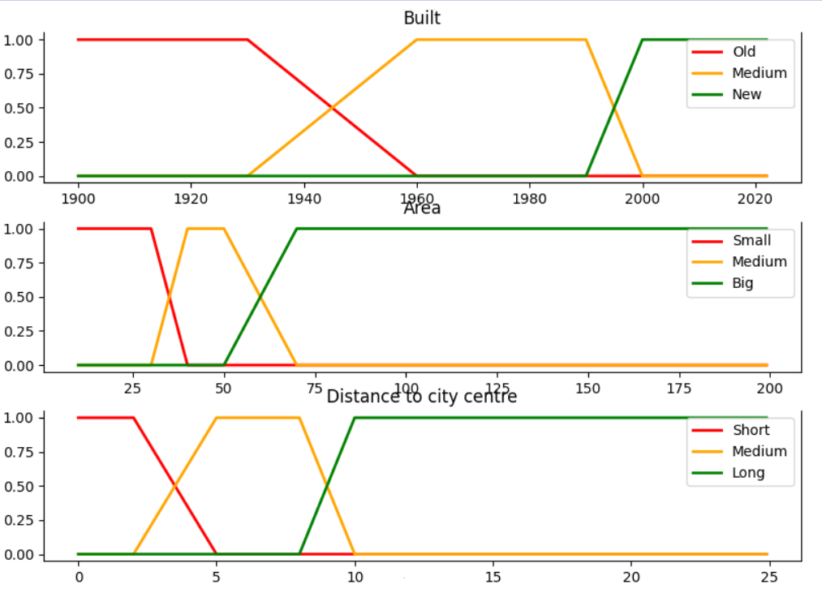

Išvesties kintamieji:

* Kaina (eurais) [1000-500000], fuzzy aibės:
  + Maža: 0 – 50000;
  + Vidutinė: 30000 – 150000;
  + Didelė: 100000 – 1000000.

Išvesties kintamųjų priklausomybės grafikas:

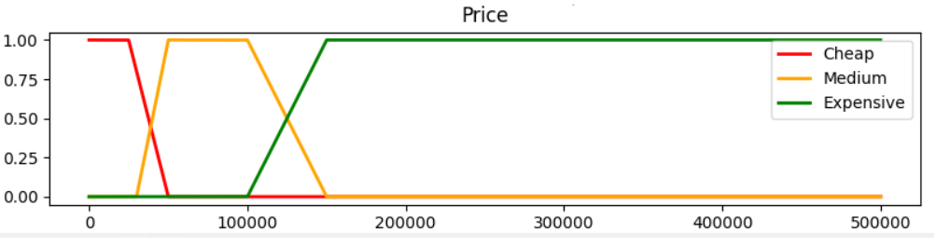

Duomenų taisyklės:

|  |  |  |  |
| --- | --- | --- | --- |
| **Pastato statybos metai** | **Buto plotas** | **Atstumas nuo centro** | **Prognozuojama kaina** |
| Senos statybos | Nėra didelis | Nėra mažas | Maža |
| Vidutinių metų statybos | Mažas | Didelis | Maža |
| Senos statybos | Nėra didelis | Mažas | Vidutinė |
| Senos statybos | Didelis | Nėra mažas | Vidutinė |
| Vidutinių metų statybos | Mažas | Nėra didelis | Vidutinė |
| Vidutinių metų statybos | Vidutinis | Nėra mažas | Vidutinė |
| Vidutinių metų statybos | Didelis | Didelis | Vidutinė |
| Naujos statybos | Mažas | Nėra mažas | Vidutinė |
| Naujos statybos | Nėra mažas | Didelis | Vidutinė |
| Senos statybos | Didelis | Mažas | Didelė |
| Vidutinių metų statybos | Vidutinis | Mažas | Didelė |
| Vidutinių metų statybos | Didelis | Nėra didelis | Didelė |
| Naujos statybos | Mažas | Mažas | Didelė |
| Naujos statybos | Nėra mažas | Nėra didelis | Didelė |

Implikacijai buvo panaudotas *min* metodas.

Agregacijai buvo panaudotas *max* metodas.

Defuzifikacijai panaudoti metodai: Centroid ir MOM (priedui LOM metodas)

# Rezultatai

Scenarijų testavimas:

|  |  |  |  |
| --- | --- | --- | --- |
| **Pastatymo metai (metai)** | **Buto plotas (m2)** | **Atstumas nuo miesto centro (km.)** | **Rezultatas (Eurais)** |
| 1910 | 10 | 20 | 19444.44 |
| 1960 | 50 | 15 | 83529.41 |
| 2022 | 150 | 2 | 312221.72 |

1 scenarijaus grafikas:

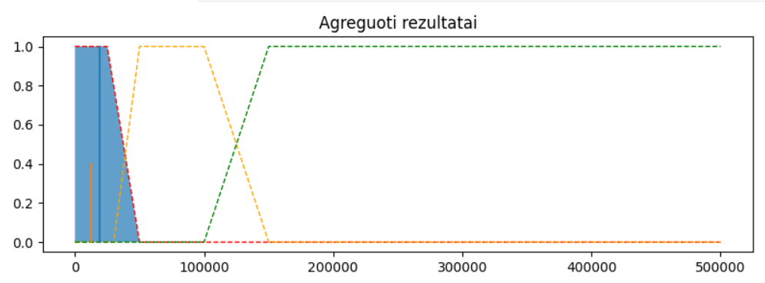

Scenarijus atitinka mažą buto kainą 100%.

Paveikslėlis, kuriame yra tekstas

Automatiškai sugeneruotas aprašymas

2 scenarijaus grafikas:

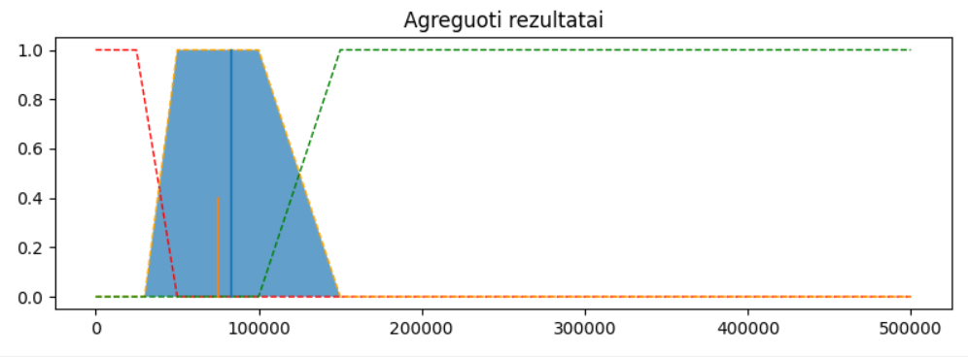

Scenarijus atitinka vidutinę buto kainą 100%.

Paveikslėlis, kuriame yra tekstas

Automatiškai sugeneruotas aprašymas

3 scenarijaus grafikas:

Paveikslėlis, kuriame yra diagrama

Automatiškai sugeneruotas aprašymas

Scenarijus atitinka brangaus buto kainą 100%

Paveikslėlis, kuriame yra tekstas

Automatiškai sugeneruotas aprašymas

Pavyzdys, su persidengiančiu scenarijumi:

* Pastato metai: 1980
* Buto plotas: 55
* Atstumas nuo centro: 7km
* Kaina: 217316.55

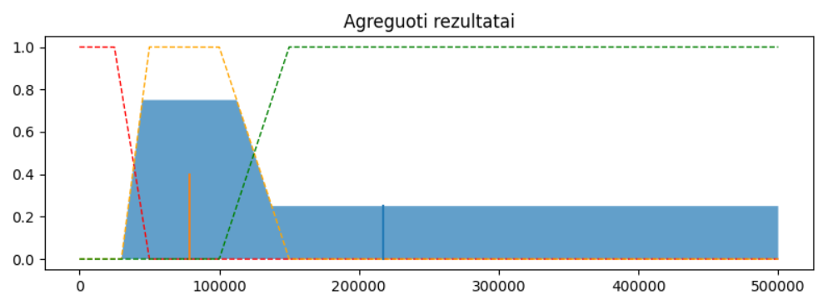

Paveikslėlis, kuriame yra tekstas

Automatiškai sugeneruotas aprašymas